Estimation du mouvement cardiaque par un système de maillage actif

Denis Desserée, Gaëlle Harménil, Louis Legrand, Paul Walker,
Alain Lalande, François Brunotte

LPPCE
Faculté de Médecine – 7 bd Jeanne d’Arc – BP 87900 – 21079 Dijon Cedex
Email : Louis.Legrand@u-bourgogne.fr

Abstract
The purpose of this work is to develop a method for movement tracking in sequences of medical images. We want to quantify the general movements and deformations of each human organ present in an image sequence. For this pupose, we tessellate the first image into triangular patches in order that each object of the image corresponds to a set of triangles. Then, we track the nodes of the mesh across the sequence and we obtain a mesh which warps with the images. The method is applied to a cardiac sequence where the study of the deformation of the triangles allows us to determine the movements of the ventricles.

Keywords : object tracking, motion estimation, triangular mesh, adaptive mesh

Résumé
L’objectif de ce travail est de développer une méthode de suivi de mouvement dans des séquences d’images médicales. Il s’agit de quantifier aussi bien les mouvement globaux que les déformations locales des organes en mouvement présents dans les séquences. Dans ce but, la première image de la séquence est triangulée de manière que chaque organe de l’image corresponde à un ensemble de triangles. Un suivi des nœuds et des mailles est ensuite effectué tout au long de la séquence, donnant un maillage qui se déforme avec les organes. La méthode est appliquée à une séquence d’images cardiaques et permet de déterminer les mouvements des ventricules.

Mots clés : suivi d’objet, estimation de mouvement, maillage triangulaire, maillage adaptatif

- Introduction

L’estimation et le suivi de mouvements d’objets en cours de déformation est un problème complexe et encore ouvert. Il intéresse de nombreux domaines, comme le codage vidéo, la robotique, la vidéo surveillance, mais aussi l’imagerie médicale. Celle-ci se tourne de plus en plus vers l’acquisition de séquences d’images afin de pouvoir analyser le comportement dynamique d’organes ou de membres.
Les techniques d’acquisition des images médicales aboutissent souvent à des images bruitées ou sujettes à des variations de contraste. Les méthodes d’analyse de mouvement classiques, basées notamment sur l’appariement de blocs (block matching) ou sur l’utilisation de l’équation du flux optique ne sont pas adaptées à de telles images, ni au suivi d’objets déformables.
D’autres méthodes ont donc été envisagées, basées sur l’utilisation de maillages plaqués sur une image et que l’on oblige à se déformer avec elle. Depuis une dizaine d’années, de nombreuses recherches ont porté l’application des maillages à la compensation de mouvement et son codage [1, 2, 3], ainsi qu’à la compression vidéo, dans le cadre des normes MPEG 4 et 7 [4, 5, 6].
En imagerie médicale, un axe de recherche important concerne le suivi des mouvements du cœur, en particulier du ventricule gauche. La possibilité de caractériser le mouvement local de la paroi du cœur est en effet nécessaire à la détermination de la sévérité et de l’étendue de certaines maladies. Avec la technique d’imagerie par résonance magnétique, il est possible de marquer physiquement les images par des lignes ou des grilles, c’est ce qu’on appelle l’IRM marquée ou « taggée ». Le principe est de magnétiser préalablement de manière différente certains tissus selon un motif géométrique régulier, par exemple une grille. Cette grille, régulière sur la première image, va ensuite se déformer en même temps que les tissus sur les images suivantes. Des méthodes pour retrouver le mouvement des points des séquences d’IRM marquée ont été développées [7, 8]. La technique du tagging présente cependant un certain nombre de limitations, en particulier l’évanescence de la grille dans le temps et l’altération de l’image qu’elle induit. De plus elle n’est applicable qu’à l’IRM.
D’autres recherches ont donc porté sur l’utilisation de grilles virtuelles, construites informatiquement, pour calculer les mouvements d’images médicales ou les segmenter sans utilisation de marqueurs. Ainsi un maillage quadrangulaire structuré est-il utilisé [9] pour détecter les mouvements dans des séquences d’IRM de la jambe, et d’angiographie cardiaque. Chaque nœud est relié à ses quatre voisins par des ressorts dont la contrainte d’élasticité dépend des normes des gradients aux nœuds. Ce principe a été repris dans [10] qui a trait à l’estimation du mouvement d’objets déformables, en l’occurrence le cœur dans des séquences d’images par Résonance Magnétique, avec prise en compte des discontinuités par une approche multi-échelle.

Le travail présenté dans cet article concerne le suivi et la quantification des mouvements du cœur sur des séquences IRM non marquées. Il a pour objectif de suivre les mouvements et déformations des différentes composantes du cœur indépendamment, (comme le myocarde, le ventricule droit, …) et sans se baser uniquement sur la détermination d’un champ dense de mouvement. Il se situe donc à l’interface entre les méthodes de suivi d’objets à travers une séquence vidéo grâce à des maillages triangulaires et les méthodes d’estimation de champ de mouvement en imagerie médicale par maillages quadrangulaires déformables.

2. Etude des mouvements cardiaques par maillages triangulaires déformables

2.1 Principe général

La première étape de cette étude consiste à délimiter les objets qui composent l’image pour pouvoir les trianguler. En fait il n’est pas nécessaire dans un premier temps d’avoir un maillage uniquement sur les objets en mouvement ; le maillage peut très bien déborder sur d’autres parties de l’image à condition que les contours des objets intéressants soient bien tous approchés par les arêtes de la triangulation afin de ne pas avoir d’erreurs grossières dans le suivi des mouvements. De plus cela permet de garder des informations de liaisons entre les objets. Finalement, on va réaliser une triangulation globale de toute la zone intéressante de l’image, c’est à dire celle où se trouvent des objets en mouvement, en l’adaptant aux informations locales de façon à avoir un partitionnement précis des objets, puis on va suivre tous les mouvements des nœuds et triangles.

2.2 Sélection des nœuds

Les nœuds doivent être situés sur les contours de l’image qu’il faut donc détecter. Les images composant la séquence étant très bruitées(figure 1), il faut tout d’abord les filtrer à l’aide d’un filtre médian. Celui-ci atténue bien le bruit mais il a également tendance à étaler les contours. Pour les rehausser, nous utilisons un filtre de Nagao [11]. Il présente l’avantage de réduire le bruit tout en renforçant les contrastes par diminution de la largeur des zones de transition, sans déplacement de ces zones. Après ces filtrages, les contours sont mis en évidence grâce à un opérateur de Sobel. (figure 2).

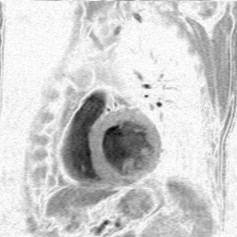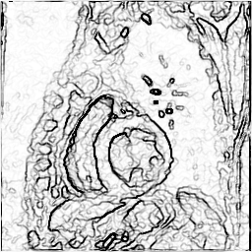

Figure 1 : Image de départ Figure 2 : Image de Sobel

A partir de cette dernière image nous allons pouvoir sélectionner les nœuds sur les contours sont les plus marqués dans l’image de départ. Cependant, pour ne pas alourdir les calculs et la triangulation en sélectionnant des points sur des zones totalement immobiles nous calculons au préalable un champ dense de vecteurs mouvement sur l’image grâce à un algorithme de flux optique [12]. Nous établissons ensuite un classement de tous les points de l’image en fonction de la somme pondérée de leur intensité lumineuse dans l’image de Sobel et de la norme de leur vecteur mouvement. Les points les mieux classés sont sélectionnés comme nœuds en veillant à garder une distance minimale entre eux.

2.3 Maillage

Les nœuds étant sélectionnés, on peut construire la triangulation. Nous avons retenu une triangulation de Delaunay non contrainte [13] ; cette triangulation étant unique pour un ensemble de nœuds donné, nous disposons ainsi d’une intéressante caractéristique de reproductibilité.
Le maillage obtenu à la suite de cette première opération est grossier, car certains triangles chevauchent plusieurs éléments différents de l’image et leurs côtés coupent des contours (figure 3). Pour éviter ces phénomènes on ajoute une étape d’affinement. Celle-ci se décompose comme suit :
- On calcule pour chaque face de la triangulation la variance des luminances des pixels la composant.
- Lorsque celle-ci est trop importante on cherche à diviser la face en rajoutant des points.
- En répétant ce processus deux à trois fois, on obtient des faces homogènes qui ne chevauchent pas plusieurs des organes visibles sur l’image (figure 4).

2.4 Segmentation

On rassemble les faces en groupes correspondant aux différents objets intéressants de l’image, en regroupant les faces présentant des similarités en terme de luminance. On commence donc par calculer le rapport suivant pour chaque arête :
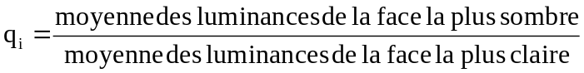
Puis on les classe par ordre décroissant. On part alors des deux faces les plus ressemblantes, celles dont le quotient est le plus grand, et on les affecte toutes deux à un premier groupe g₁. On prend ensuite les deux faces suivantes dans le classement, si elles n’appartiennent toutes deux à aucun groupe, on les affecte à un nouveau groupe g₂, si une seule appartient à un groupe on ajoute l’autre à ce groupe, si les deux appartiennent à des groupes différents on rassemble les deux groupes en un seul. On recommence l’opération avec les deux faces suivantes et, à la fin de ce processus, les faces de la triangulation composant les objets les plus différenciés sont regroupés en ensembles distincts notés g_{i} dans la suite. Une étape de correction manuelle est prévue pour retoucher les éventuelles erreurs : elle donne la possibilité de séparer des groupes, de changer l’affectation des faces, d’ajouter de nœuds dans la triangulation …

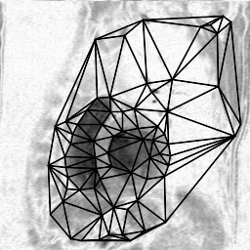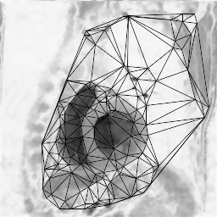

figure 3 : Maillage initial de l’image 1 figure 4 : Affinement du maillage de l’image 1

2.5 Suivi des mouvements

Pour suivre le déplacement des nœuds, plusieurs méthodes peuvent être envisagées. Celle que nous avons utilisée est celle de l’appariement de blocs généralisé. Une fenêtre est initialement centrée sur un nœud du maillage puis déplacée sur la nouvelle image jusqu’à trouver la position qui fait le mieux coïncider les deux fenêtres
En utilisant seulement le bloc-matching, on arrive à suivre assez correctement les contours sur quelques images consécutives. En revanche, si l’on considère le mouvement au niveau des nœuds, on s’aperçoit qu’il y a un phénomène de glissement des nœuds le long des contours assez réguliers, ce qui introduit une dégénérescence du maillage. Si l’on prolonge le suivi sur un certain nombre d’images, certaines zones des contours ne sont très vite plus correctement suivies par les arêtes. Pour corriger ce phénomène, on introduit une caractéristique d’élasticité dans le maillage qui va permettre d’en garder la cohésion au cours du temps en repositionnant les nœuds de façon homogène sur les contours après chaque déplacement.
On note f_{i} les faces de la triangulation, a_{ij} (i≠j) l’arête telle que f_{i} et f_{j} soient contiguës suivant a_{ij} (on a donc a_{ij}=a_{ji ),} gr(f_{i}) le groupe auquel appartient f_{i} et ||a_{ij}|| la norme L² associée au vecteur reliant les sommets de l’arête a_{ij}
f_{i}
f_{j}
a_{ijj}
f_{k}
gr(f_{i})=gr(f_{j})
gr(f_{k})
a_{jk}
_{j}
gr(f_{k})
f_{i}
f_{j}
l_{kj}
_{j}
f_{k}
gr(f_{i})=gr(f_{j})
l_{jk}
_{j}

figure 5 : modélisation

Si l’on assimile les arêtes de la triangulation à des ressorts, on va pouvoir définir une énergie pour le maillage comme suit : soient (l_{ij}⁰) les longueurs relatives des arêtes avant le déplacement des nœuds du maillage et (l_{ij}) les longueurs relatives de ces arêtes après déformation. Alors au cours de la déformation on dira que le maillage a emmagasiné une énergie 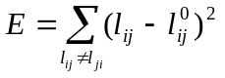 .
Une fois ce cadre théorique mis en place, on va pouvoir réaliser l’étape de « relâchement » (on dira aussi dans la suite relaxation) des nœuds. L’idée est de laisser les nœuds se repositionner les uns par rapport aux autres en fonction de l’agencement qu’ils avaient initialement tout en gardant les modifications dues au déplacement des éléments suivis entre les deux images. Ce relâchement va se faire en essayant de minimiser l’énergie E définie précédemment par un processus itératif.

3. Résultats

Les essais ont été menés dans un premier temps essentiellement sur une séquence d’IRM cardiaque présentant une coupe petit-axe des deux ventricules. Le suivi a été effectué sur 10 images qui représentent environ un demi cycle cardiaque. Dans cette séquence, dont la première et la dernière images sont données en figure 6, on voit le ventricule droit (1) se contracter dans sa partie inférieure et se dilater dans sa partie supérieure, alors que la cavité du ventricule gauche (2) se contracte elle de façon plus homogène. Quant au myocarde (3), il épaissit, surtout dans sa partie droite sur l’image.

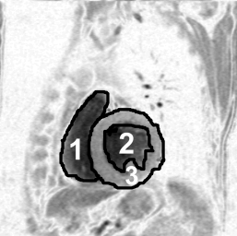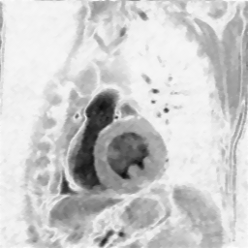

figure 6 : image 1 et image 10

Il est difficile de donner des résultats quantifiés sur des images d’IRM « naturelles », cependant nous avons souhaité mener les évaluations de la méthode sur ces images car des essais sur une séquence construite artificiellement n’auraient pas pu reproduire les caractéristiques très particulières de l’imagerie RMN. L’évaluation de la méthode va donc en partie être qualitative. Les quantifications numériques données reposent elles-mêmes sur des mesures approximatives d’un certain nombre de paramètres. Elles sont donc relativement peu précises mais n’en demeurent pas moins représentatives.
Deux critères ont été retenus pour évaluer la qualité du suivi des mouvements :
- la qualité du suivi des contours, évaluée visuellement
- la qualité du suivi des groupes par mesure de leur surface

3.1 Suivi des contours

Cette évaluation est subjective car elle est uniquement basée sur une appréciation visuelle. Elle porte tout d’abord sur la triangulation de départ, il s’agit de voir si les contours des objets importants de l’image (ici ventricules droit et gauche et myocarde) sont correctement suivis par les côtés des triangles et s’il est bien possible de délimiter chaque objet d’une façon assez précise par un nombre restreint de triangles. L’idéal est qu’aucun triangle ne recouvre partiellement ou non plusieurs objets et que tous les contours soient situés sous des arêtes de triangles. En considérant la triangulation de départ (figure 7), on constate que les trois objets de référence répondent bien à ces impératifs. Seuls le bas du ventricule droit et les petites excroissances visibles dans l’intérieur du ventricule gauche sont imprécisément délimitées du fait du faible contraste à ces endroits et mériteraient un affinement des critères de triangulation. La segmentation automatique quant à elle délimite parfaitement les trois objets, sauf qu’elle ne parvient pas à distinguer l’organe présent sous les deux ventricules en raison de leur juxtaposition et de leur couleur identique. Une intervention manuelle est donc ici indispensable.
Si l’on s’intéresse à présent à la triangulation sur la 10ème image, c’est à dire après 9 déformations, on constate que la précision du suivi des contours ne s’est absolument pas dégradée au cours de l’opération ; les objets sont toujours très bien délimités dans leur ensemble. Seul le suivi de la partie supérieure du myocarde est altéré en raison de la forte extension entre la 1ère et la 10ème image d’une tâche noire (sang) en bordure de la paroi externe du myocarde qui a « attiré » les nœuds initialement situés sur cette paroi.

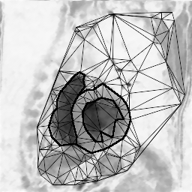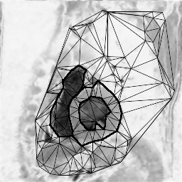

figure 7 : Image 1 et 10 avec suivi de la triangulation

3.2 Suivi des objets

Cette évaluation est particulièrement importante car elle est rend compte de l’utilisation qui peut être faite de la méthode que nous avons mise au point dans le cadre de l’étude de pathologies cardiaques.

Nous allons ici nous intéresser à la mesure de la surface apparente des organes importants de l’image. Nous comparons la surface calculée grâce aux triangles composant chaque groupe à la surface de l’objet correspondant sur l’image. Si la première peut être déterminée de façon parfaitement exacte, la deuxième est par contre imprécise car la segmentation est faite à la main : chacun des trois objets est détouré manuellement et sa surface calculée par comptage des pixels intérieurs aux contours. Cette évaluation nous renseigne sur deux caractères : l’adéquation de la triangulation initiale et de la segmentation aux objets de l’image et la qualité du suivi global des objets (en taille) au cours de la séquence.
Les mesures ont été faites sur les images 1, 2 et 10 et les résultats sont les suivants :

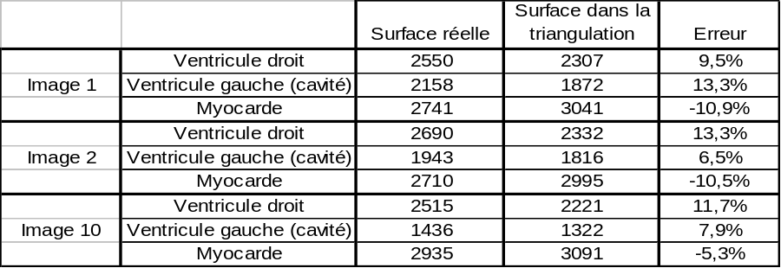

figure 8 : Comparaison des surfaces des objets réels et théoriques

On constate ici que les taux relevés ne sont pas mauvais compte tenu de l’incertitude sur la mesure de la surface réelle des objets. Et surtout l’erreur ne va absolument pas en augmentant. Au contraire, il semble que plus on avance dans le suivi, plus la triangulation colle aux objets. Cela peut s’expliquer en partie par le procédé mis en œuvre dans le repositionnement des nœuds après leur déplacement par bloc-matching qui a tendance à ramener les nœuds vers les contours.

4. Discussion et perspectives

Peu de travaux sont disponibles concernant l’estimation de mouvement dans des séquences d’IRM non marquée. Au vu du chapitre précédent, on peut dire que la démarche qui a été adoptée dans ce travail semble bien adaptée au suivi de mouvement dans des séquences d’imagerie RMN cardiaque. Les résultats sont en effet encourageants, d’autant que le suivi a plutôt tendance à s’améliorer au cours du temps. D’autre part, la segmentation et le suivi des mouvements sont très rapides, de l’ordre de la minute sur une station de travail pour une dizaine d’images.
Mais un certain nombre de points méritent encore d’être corrigés ou améliorés.
Tout d’abord au niveau de la triangulation de départ, nous avons constaté que les zones à contours irréguliers posaient problème, il faut donc affiner les critères d’homogénéité utilisés pour repérer les triangles à subdiviser et améliorer la qualité de ces divisions. Une fois l’étape de segmentation réalisée, il faut aussi revoir la triangulation intérieure aux objets détectés (insertion ou suppression des nœuds hors contours) afin d’obtenir des triangles plus homogènes en forme et taille, permettant une meilleure précision des calculs lors du suivi des déformations du maillage.
Pour celui-ci, on peut également évoquer plusieurs améliorations. La principale concerne la remise en cause de la triangulation pendant la séquence pour l’adapter aux changements subis par les objets au cours de leurs mouvements. Plusieurs cas sont ici à prendre en considération. Tout d’abord il y a celui des déformations, lorsque des objets se dilatent ou se contractent, leurs contours s’allongent ou raccourcissent et pour continuer à bien les cerner il faut pouvoir ajouter des nœuds ou les supprimer quand ils sont devenus inutiles. En ce qui concerne la relaxation après déplacement, on a vu que la méthode était bonne pour éviter de quitter les contours et contribuait bien à limiter la dégénérescence du maillage. En revanche elle ne parvient pas à corriger complètement le glissement des nœuds sur les contours. Mais de nombreux paramètres influent sur les résultats de cette technique et il est certainement possible d’obtenir des réglages qui aboutissent à de meilleurs résultats.

Références

[1] Brusewitz H. Motion compensation with triangles. In Proc 3rd Inter Conf on 64 kbit Coding of Moving Video. Rotterdam, The Netherlands. Sept 1990.

[2] Sullivan GJ, Baker RL. Motion compensation for video compressing using control grid interpolation. In Proc Int Conf Acoust Speech, Signal Proc. Toronto, Canada. 1991 : 2713-2716.

[3] Nakaya Y, Harashima H. Motion compensation based on spatial transformations. IEEE Transactions on Circuits and Systems for Video Technology. 1994 ; 4(3) : 339-56.

[4] Tekalp AM, Beek PV, Toklu C, Günsel B. Two-dimensional mesh-based visual-object representation for interactive synthetic/natural digital video. Proceedings of the IEEE. 1998 ; 86(6) : 1029-1051.

[5] Altunbasak Y, Tekalp M. Closed-form connectivity-preserving solutions for motion compensation using 2-D meshes. IEEE Transactions on Image Processing. 1997 ; 6(9) : 1255-1269.

[6] Altunbasak Y, Tekalp M. Oclusion-adaptive, content-based mesh design and forward tracking. IEEE Transactions on Image Processing. 1997 ; 6(9) : 1270-1280.

[7] Guttman MA, Prince JL, Veigh ER. Tag and contour detection in tagged MR images of the left ventricle. IEEE Transactions on Medical Imaging. 1994 ; 13(1) :74-88.

[8] Kraitchman D, Young A, Chang CN, Axel L. Semi-automatic tracking of myocardial motion in MR tagged images. IEEE Transactions on Medical Imaging. 1995 ; 14(3) : 422-433.

[9] Benayoun S, Ayache N, Cohen I. An adaptive model for 2D and 3D dense non rigid motion computation. Sophia-Antipolis, 06902 France ; Unité de recherche INRIA. Rapport de recherche 2297. 1994

[10] Planat AC, Magnin IE, Ratib O, Didier D, Revel D. Estimation de mouvement par approche multi-échelle souple avec prise en compte de discontinuités. In RFIA 98. Clermont-Ferrand. Janvier 1998 ; 3 : 81-90.

[11] Nagao M, Matsuyama M. Edge preserving smoothing. CVGIP. 1979 ; 9 : 394-407.

[12] Lucas BD. Generalized image matching by the method of differences. Dept of Computer Science, Carnegie-Mellon University. PhD Dissertation. 1984

[13] George PL, Borouchaki H. Triangulation de Delaunay et Maillage, Applications aux Eléments Finis. Hermes. 1997
.
[14] Tekalp AM. Digital Video Processing. Prentice Hall Signal Processing Series. 1995 : 101-103.

[15] Lechat P. Représentation et codage de séquences vidéo par maillage 2D déformables. IRISA, Université de Rennes 1. Mémoire de thèse. 1999.

